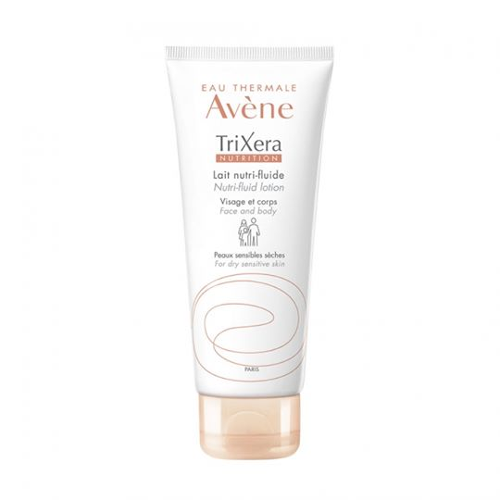
Avene TriXéra սնուցող լոսյոն չոր եւ զգայուն մաշկի համար 200 մլ

